



DATTEX PLUS

ALMACÉN DE TELAS SIMPLEMENTE MODA

MANUAL DE USUARIO

Dattex

Dattex es un sistema de información para la gestión de puntos de venta, con énfasis en el control de inventarios de telas.

Dattex significa Datos Textiles, y los datos con un contexto representan información, por ello Dattex es más que un control de puntos de venta, es un sistema para automatización de almacén de textiles.

INDICE

MENÚ PRINCIPAL

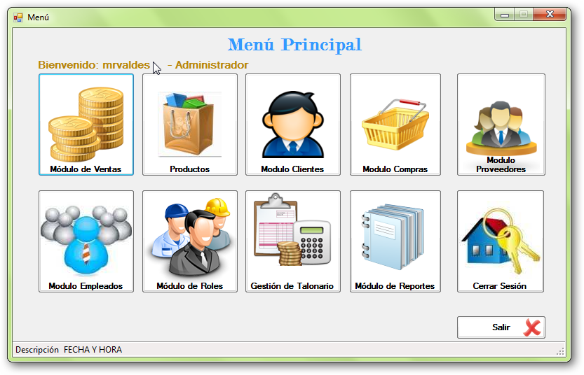

Título Ventana

Usuario registrado

Modulos

Barra de estado

**Título:** Describe brevemente la finalidad de la ventana

**Usuario Registrado:** Es el nombre del empleado que ha iniciado sesión en el sistema, seguidamente se muestra el nivel de acceso. Cada opción en los distintos menús de cada módulo se habilitara dependiendo de los permisos que tenga el usuario.

**Módulos:** Son accesos al menú de cada módulo.

* Módulo de Ventas: En este módulo tendrá acceso a realizar facturación y anulación de las mismas, controla el stock de inventario.
* Módulo Productos: Permite Listar, buscar, agregar o insertar productos.
* Módulo de Clientes: Permite gestionar datos de sus clientes.
* Módulo de Compras: Ingresos nuevos de producto y devolución de productos son su función principal.
* Módulo de Proveedores: Acá tendrá un menú de acceso a gestión de datos de sus proveedores.
* Módulo de Empleados: Gestiona datos de sus empleados, usuarios y asignación de permisos.
* Módulo de Roles: Puede listar, agregar, modificar, eliminar y asignar permisos a los usuarios.
* Gestión de Talonario: Podrá gestionar los códigos de serie de las facturas que extiende.
* Módulo de Reportes: Un módulo muy completo que le permite generar informes rápidamente, como Cierre de caja por fecha, Historial de compras o de ventas, Devoluciones a proveedores, etc.
* Cerrar Sesión: En esta opción le permite realizar un cambio de usuario, o iniciar sesión.

**Barra de estado:** Se encuentra en cada una de las ventanas, nos facilita información, advertencias y descripciones, también la fecha y la hora.